Урок №2

Тема: Роман «Чума» як еволюція «від естетики абсурду до естетики бунту». Особливості поетики й стилю роману. Відбиття руху Опору і глибинний філософський зміст
Мета уроку: - визначити особливості поетики і стилю роману, його алегоричний і філософський зміст;
- розвивати навички аналізу літературного твору;
- формувати моральні компетентності учнів.
Тип уроку: комбінований урок (первинне сприймання художнього твору).
Обладнання: комп’ютер та мультимедійний проектор; презентація до уроку; тексти роману «Чума».

Хід уроку

І. Організаційна частина

Повідомлення теми та мети уроку. Мотивація навчальної діяльності (Слайд 1)

ІІ. Актуалізація опорних знань, перевірка домашнього завдання

Літературний диктант (Слайди 2–4)
1. У якій країні (колонії Франції) народився Альбер Камю? (В Алжирі).
2. Що сталося з батьком Альбера, коли хлопцю не було ще й року? (Загинув на полях Першої світової війни: у Битві на Марні).
3. Хто такий Луї Жермен? (Учитель початкової школи, який допоміг Камю продовжити освіту в ліцеї).
4. Яким видом спорту все життя захоплювався Камю? (Футболом).
5. Чому Камю був змушений закінчити заняття спортом і не був призваний до армії? (Захворів на сухоти).
6. Що означає слово екзистенція? (Існування, буття).
7. Як називалася підпільна організація, членом якої був Камю? («Комба»).
8. Праця якого міфічного героя для Камю є метафорою сучасного життя? (Сізіфа).
9. До якого циклу включив Камю роман «Чума»? («Цикл бунту»).
10. Яким чином у 1957 році світова спільнота відзначила внесок Камю у літературу? (Камю була присуджена Нобелівська премія).
11. Чорновий рукопис якого твору Камю був знайдений серед його речей на місці автокатастрофи, в якій загинув письменник? (Роману «Перша людина»).
12. Чому Камю можна назвати «антиавторитарним соціалістом»? (Сповідуючи соціалістичні ідеї, Камю в той же час вважав, що боротьба з насиллям і несправедливістю «їхніми ж методами» можуть породити ще більше насилля і несправедливість і привести до встановлення авторитарних режимів).

Самоперевірка (Слайд 5)

ІІІ. Основна частина уроку

1. Історія створення роману. Символіка його назви, значення епіграфу. Особливості жанру і стилю. Тема і проблематика (лекція з елементами бесіди) (Слайди 6, 7)
Роман «Чума» був написаний у роки Другої світової війни, а опублікований у 1947 році.
Запитання: Чому роман так називається?
Очікувані відповіді:
- Текст породжує назву, у цьому романі головною подією є чума.
- Слово «чума» у романі має символічне забарвлення.
Запитання: Як можна витлумачити назву роману? Поясніть її символіку.
Очікувані відповіді:
- Чума – інфекційна хвороба, що була поширена в середні віки і забрала багато людських життів, проте спільними зусиллями медики її практично ліквідували.
- «Коричневою чумою» називають фашизм. На можливість такого тлумачення вказує сам автор, зазначаючи, що «зміст «Чуми» – це боротьба європейського руху опору проти фашизму, і датуючи події 194… роком.
(Обидві «чуми» несуть смерть, перекреслюють буття людини).
- Третє значення цього слова у даному контексті – «світове зло у будь-якому з проявів». Про це значення «чуми» Камю писав: «За допомогою чуми я хочу поширити це значення на існуванні в цілому».
Запитання:
- На що спрямовує читача епіграф до роману?
- Як епіграф до роману розкриває його головну думку?
- Як ви думаєте, чому автор взяв епіграфом до роману слова Даніеля Дефо: «Якщо дозволено зобразити ув’язнення через інше ув’язнення, то дозволено також зобразити будь-який справді існуючий в реальності предмет через щось взагалі неіснуюче»?
Очікувана відповідь: Як відомо, сам Камю так пояснював свій задум: «В образі чуми я хотів передати ту атмосферу задухи, у якій ми скніли, ту атмосферу загрози та вигнання, у якій ми змушені були жити. Водночас я прагнув поширити це тлумачення на буття в цілому». Таким чином, епіграф слугує своєрідним ключем для алегоричного тлумачення роману.
Запитання: До якого жанрового різновиду можна віднести роман «Чума»? (Елементи яких жанрових різновидів роману наявні у творі Камю?)
Варіанти відповідей:
- Роман-притча, тому що повчання висловлене в алегоричній формі.
- Роман-хроніка, тому що містить викладення подій в їх часовій послідовності.
- Поліфонічний роман, тому що автор дає можливість висловитися героям з різними переконаннями, з різним життєвим досвідом. (Можна відмітити вплив творчості Ф. Достоєвського).
- Можна помітити й риси роману-міфу: Камю створює власний міф, який по-своєму пояснює світ і таїть у собі потенційні можливості різних потрактувань.
Всі зазначені жанрові складові твору і визначають особливості стилю (підкреслена безпристрасність, об’єктивність), сюжету і композиції (хронологічна послідовність подій, обмеженість авторського «всезнання»)
Завдання: Визначте тему роману.
Очікувані відповіді (виходячи з тлумачення назви роману):
- Зображення епідемії чуми в Орані й боротьби з нею оранців.
- Алегоричне зображення європейського руху опору.
- Зображення одвічної боротьби людини із світовим злом, екзистенційного вибору людини.
Завдання: Визначте проблематику роману.
Варіанти відповідей:
- Як жити в абсурдному світі, де панують хаос і зло?
- Що робити, щоб зберегти у собі людину?
- Як виконати християнську заповідь «Не убий!»?
- Як «не бути нічиїм ворогом»?
- Чи можна «стати святим без бога»?
- Віра в людину або віра в Бога?
- Чи можна наживатися на горі і смерті інших?
- Чи можна «бути щасливим одному»?
- Чи можна бути «стороннім» у цьому світі?
- Чи можна остаточно перемогти «чуму»?
- Чи варто боротися з чумою, якщо бацила ніколи не вмирає?
- Взаємини влади і людської спільноти.
- Проблема «маленької людини».
- Чи має сенс боротьба без шансів на остаточну перемогу?
- Проблема вибору людини у «межовій ситуації».
- Проблема відповідальності.
- Проблема взаємовідносин життя та творчості.
- та інші.

2. Особливості художнього часу і простору (бесіда, робота з текстом) (Слайди 8–11)
Запитання: Коли і де відбуваються події, зображені в романі? (Автор приблизно вказує рік, коли відбуваються події (194…), прагнучи викликати асоціації з подіями Другої світової війни. Місце дії – Оран, місто-порт на середземноморському узбережжі Алжиру, в часи французького колоніального правління – столиця однойменного департаменту. Оран у романі – типове провінційне місто).
Запитання: Як зображений Оран у романі? Що розповідає автор про його мешканців, про їхнє життя?
Робота з текстом:
«Саме містечко, признатися, бридке. На перший погляд тихомирне, і лише куди пізніше примічаєш, чим воно відрізняється від безлічі інших торгових міст, розкиданих під усіма широтами. Ну як собі уявити, скажімо, місто без голубів, без дерев і садів, де не чуєш ні лопотіння крил, ні шелесту листя,— словом, місто безлике? Нову пору року видно тільки по небу. Навесні хіба що змінюється повітря чи з'являються кошики з квітами, що їх привозять з околиці дрібні крамарі: виходить, ніби весна продається вроздріб. Улітку сонце спалює і так уже пропечені оселі й припорошує мури сірим попелом; жити тоді можна лише в холодку за щільно причиненими віконницями. Восени, навпаки, все потопає в болоті. Гарно буває тільки взимку.
Найзручніший спосіб познайомитися з містом – це придивитись, як тут працюють, як тут кохаються і як тут умирають. У нашому містечку, може, це вплив клімату, все це затісно переплелося і робиться з тим самим гарячковим відсутнім виглядом. А то знак, що люди нудьгують і намагаються завести собі звички. Наші співгромадяни працюють багато, але тільки для того, аби забагатіти. Вони цікавляться передусім комерцією і, головне, – дбають, як самі кажуть, про зиск. Звісно, їм не чужі й прості радощі, вони люблять жінок, кіно й морські купання. Проте вельми розважливо відкладають ті втіхи на суботній вечір і на неділю, а в інші дні тижня силкуються заробити якомога більше грошей. Увечері, покидаючи контори, вони сходяться о домовленій годині по кав'ярнях, гуляють тим самим бульваром або сидьма сидять собі удома на балконах. Замолоду їхні бажання несамовиті й скороминущі, а в зрілому віці обмежуються товариствами гравців у кулі, бенкетами у складок та клубами, де ріжуться в карти на гроші».
«…Нема потреби уточнювати, як у нас любляться. Чоловіки й жінки або надто швидко пожирають одне одного в так званому акті кохання, або у них поступово складається звичка бути вдвох. Між цими двома крайнощами середини майже не буває. І це теж не така й дивина. В Орані, як і деінде, через брак часу та бездумність люди хоч і кохають, проте самі не знають про це».
«…А слід ось що підкреслити – пересічний вигляд міста і пересічний плин життя. Але варто тільки завести звички, і дні попливуть легко. Оскільки ж місто сприяє саме набуттю звичок, то ми маємо право сказати, що все складається на краще. Звичайно, під цим оглядом тутешнє життя не надто захоплює. Зате нам не відомо, що таке безладдя. Та й наші співгромадяни, щирі, приязні й завзяті, завжди викликали у подорожніх цілком заслужену пошану. Це аж ніяк не мальовниче місто, позбавлене зелені й душі, починає здаватися осідком спочинку і зрештою присипляє».
Запитання: Яке ставлення автора до міста та його мешканців?
Варіанти відповідей:
- Автор підкреслює непривабливість міста, зображує беззмістовність і монотонність життя його мешканців, відсутність високих поривань, духовних та інтелектуальних запитів у них.
- Автор підкреслює те, що Оран – звичайне, типове місто, а його жителі – «люди як люди…, люблять гроші, але це завжди так було…, звичайні люди».

ІV. Підведення підсумків

1. Формулювання висновків
Складання таблиці «Проблематика і персонажі роману» (Слайд 12)
Завдання: Визначити, які проблеми, в яких образах порушує автор?
Примітка: Результати можуть бути різними; головна мета – акцентувати увагу учнів на основних проблемах і ролі персонажів у вирішенні поставлених питань, показати глибину проблематики твору, налаштувати учнів на подальшу роботу над романом.

Персонажі | Порушені проблеми
Бернар Ріє | Як жити в абсурдному світі, де панують хаос і зло?  Що робити, щоб зберегти у собі людину?  Чи можна остаточно перемогти «чуму»?  Чи варто боротися з чумою, якщо бацила ніколи не вмирає?  Чи має сенс боротьба без шансів на остаточну перемогу?
Жан Тарру | Як виконати християнську заповідь «Не убий!»?  Як «не бути нічиїм ворогом»?  Чи можна «стати святим без бога»?  Проблема відповідальності.
Жозеф Гран | Проблема «маленької людини».  Проблема взаємовідносин життя та творчості.
Раймон Рамбер | Чи можна «бути щасливим одному»?  Чи можна бути «стороннім» у цьому світі?
Отець Панлю | Віра в людину або віра в Бога?  Боротися зі злом чи покластися на Божу волю?
Коттар | Чи можна наживатися на горі і смерті інших?  Як існувати в єдності з іншими?
Оранці | Взаємини влади і людської спільноти.  Проблема самотності людини серед людей.
Всі персонажі | Проблема вибору людини у «межовій ситуації».

2. Виставлення та коментар оцінок

V. Домашнє завдання
1. Дочитати роман.
2. Підготуватися до аналізу морального вибору героїв роману: Бернара Ріє, Жана Тарру, Жозефа Грана (диференційоване групове задання).

Додаток
Презентація до уроку
Слайд 1  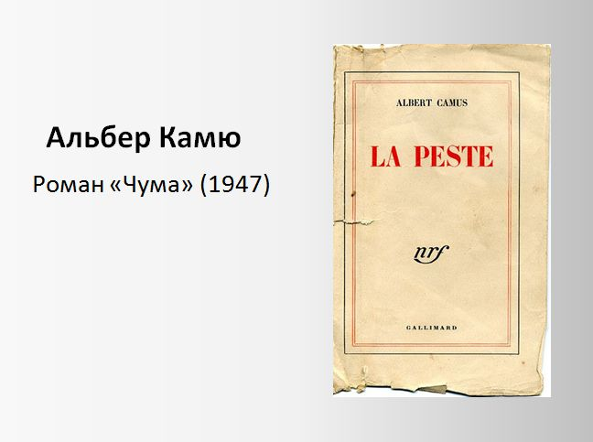 | Слайд 2  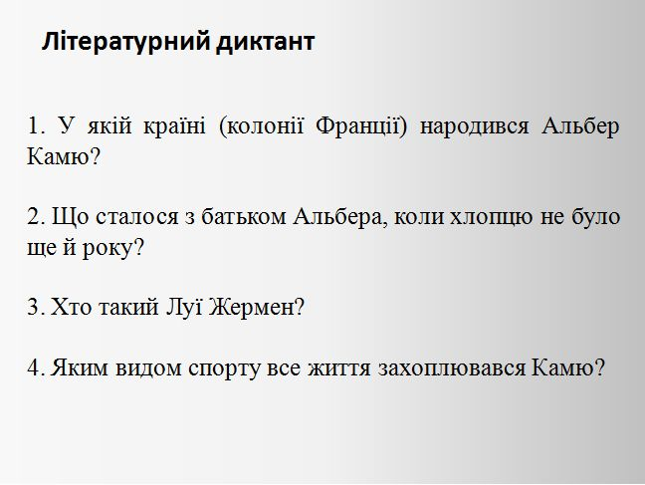
Слайд 3  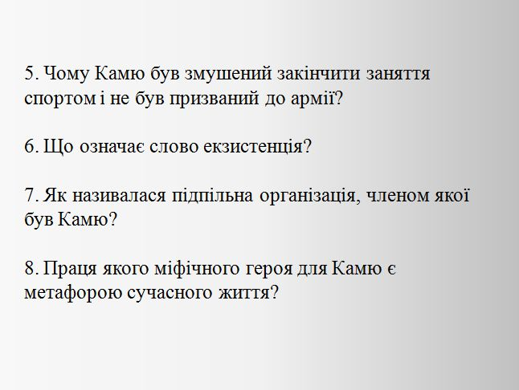 | Слайд 4  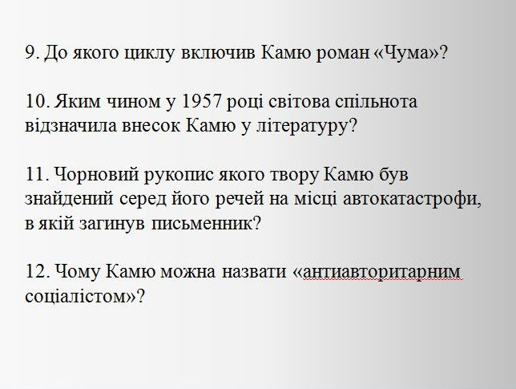
Слайд 5  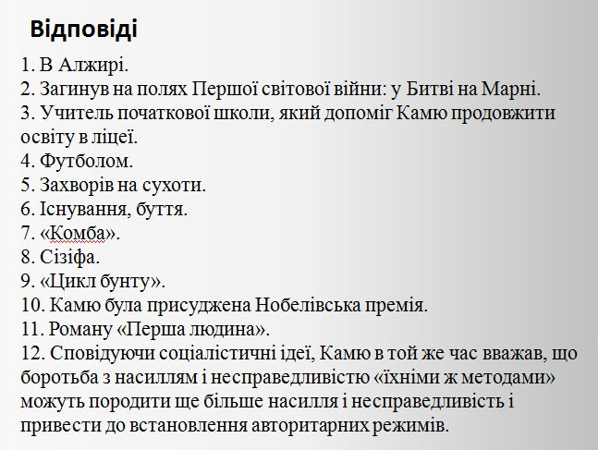 | Слайд 6  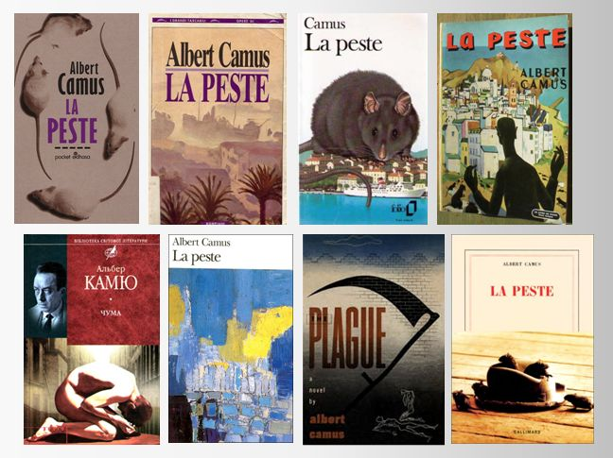
Слайд 7  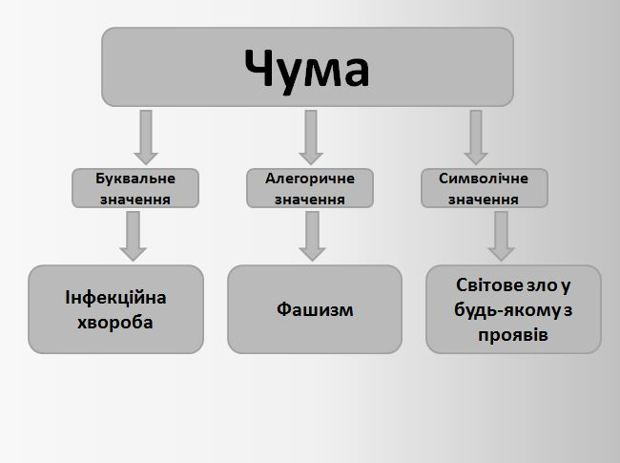 | Слайд 8  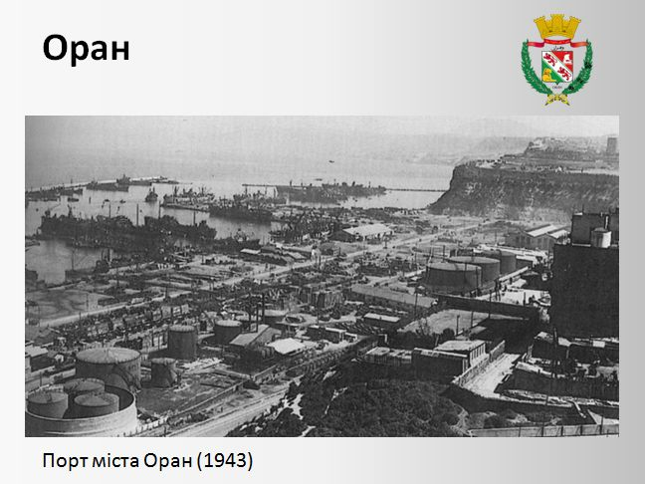

Слайд 9  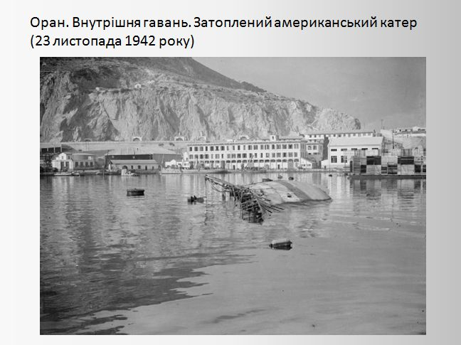 | Слайд 10  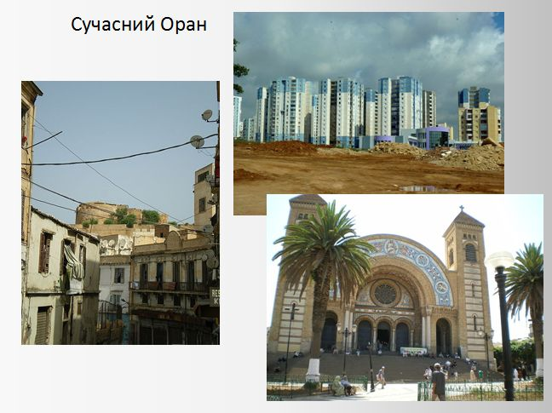
Слайд 11  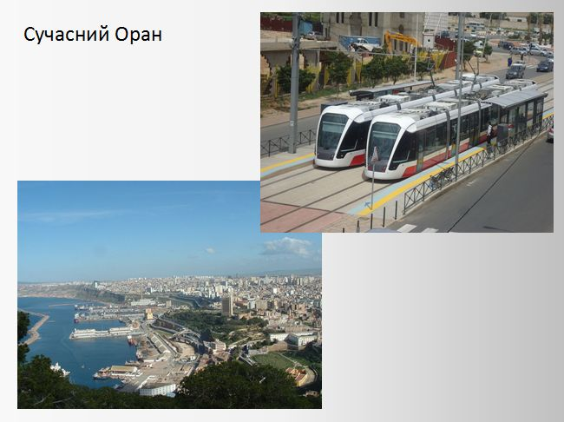 | Слайд 12  